* Instalación SQL Server developer edition (gratuito) + Integration Services
* Requerimientos de hardware y software
* No se recomienda instalar SQL Server en un FAT32
* Mínimo de 6 GB
* Internet
* Mínimo de 512 MG de RAM para Express y 2 GB para las demás versiones
* x64
* SQL Server Management Studio (SSMS)
* SQL Server Data Tools (SSDT)
* Buscar en Google

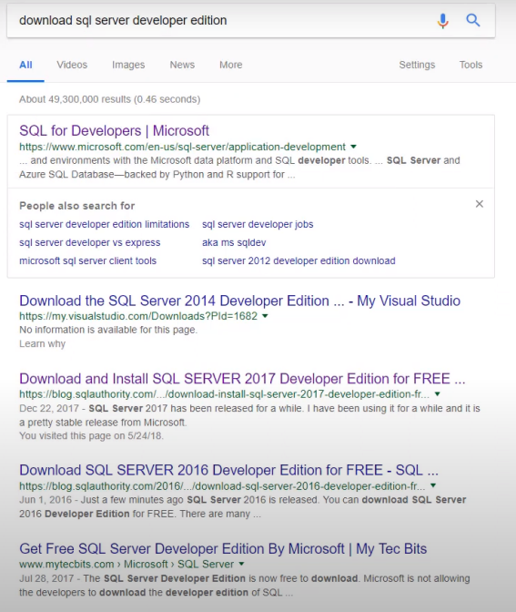

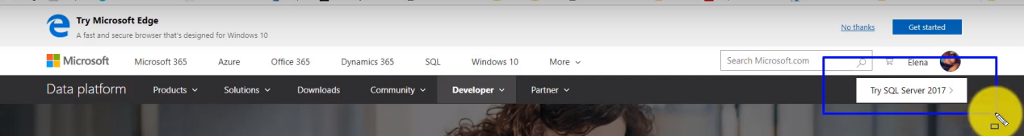

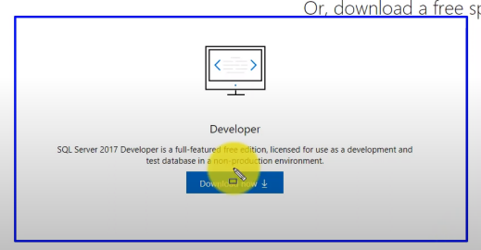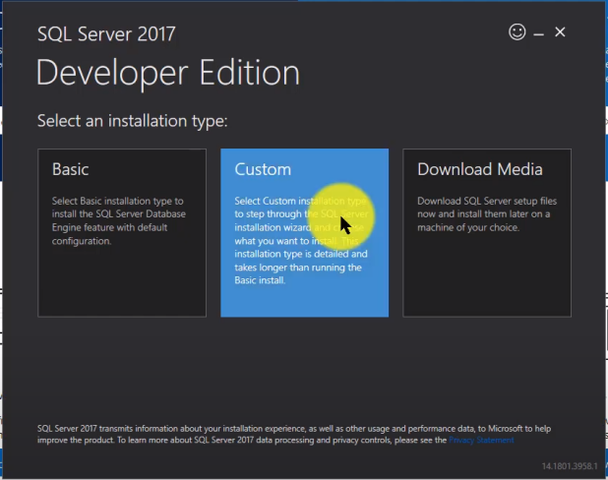

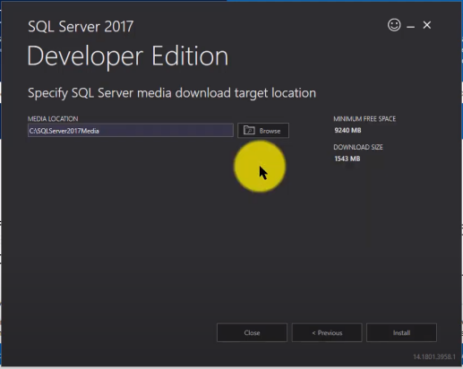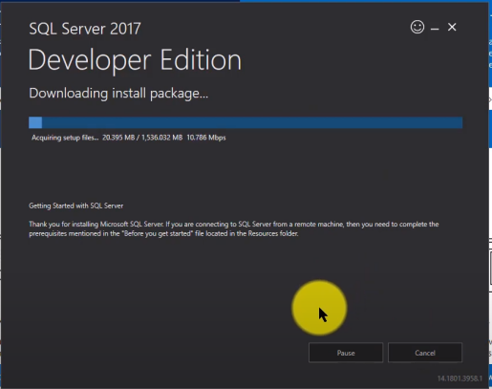



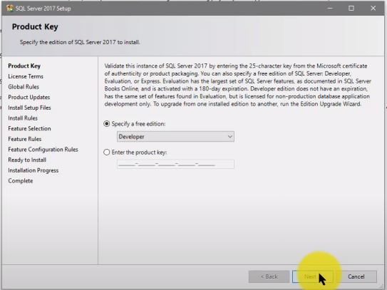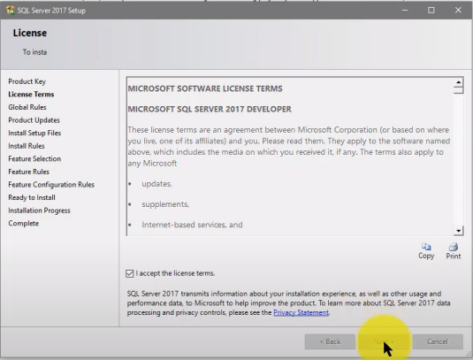

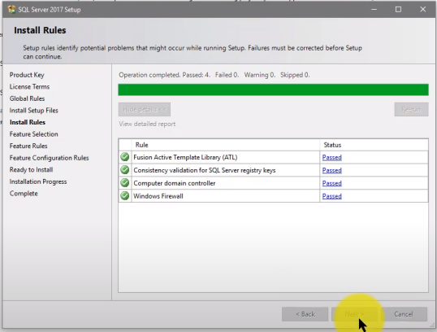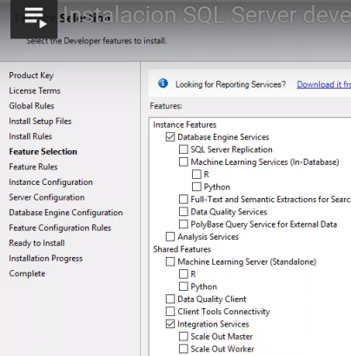

Database Engine Services: Es el motor de BDs

SQL Server Replication: Tener una copia fria de los datos en otro servidor

Machine Learning Services (In-Database), R and Python:

Full-Text and Semantic Extractions for Search

Data Quality Services: Hacer “calidad” a los datos

PolyBase Query Service for External Data: Conectarse a diferentes motores de BD o fuentes externas a SQL Server, para hacer consultas a ellos

Analysis Services: Para hacer CUBOS multi dimensionales

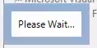

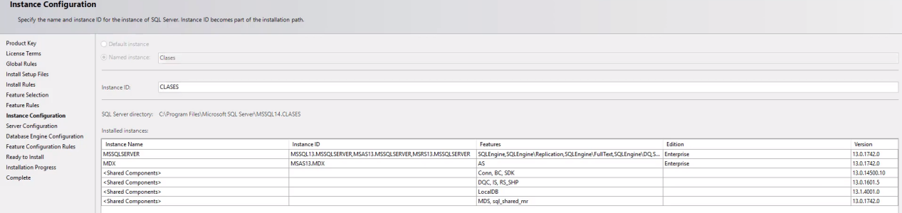



Aqui es importante mencionar que para los diferentes servicios que existen, en relación a SQL Server, se les creará un nuevo usuario, puede tener una contraseña asignada y el servicio como tal, puede tener diferentes tipos de arranque.

Por ejemplo el Integration Services, su usuario debe tener los permisos suficientes para cuando trabaje con elementos fuera del servidor. Si voy a utilizar un ETL para escribir datos en un servidor externo.

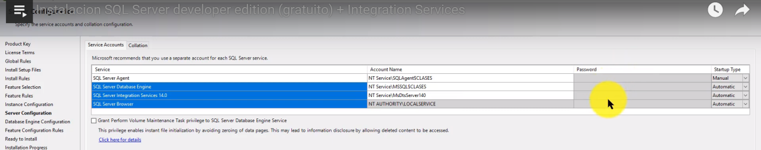

Collation es la configuración de los caracteres que manejara el motor de BD a nivel de formatos. Ejemplo, si es sencible a los acentos o a las letras mayusculas y minusculas.



SQL Server tiene 2 modos de autenticación. Con las credenciales de Windows/Active Directory y el otro con sus propias credenciales:

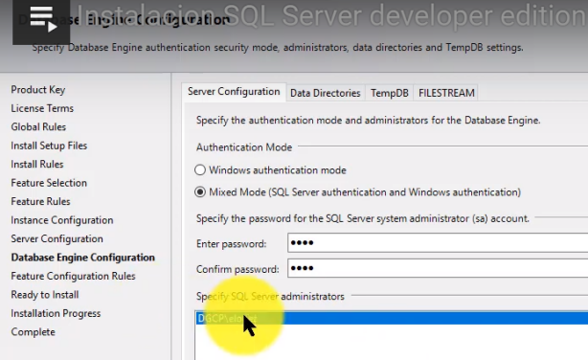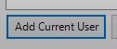

Directorios para el uso de la BD:

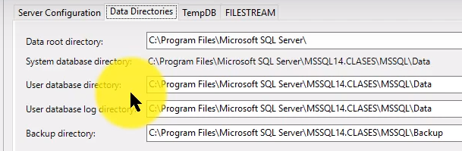

Para la BD de temporales:

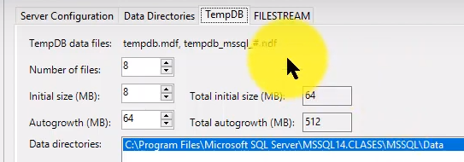

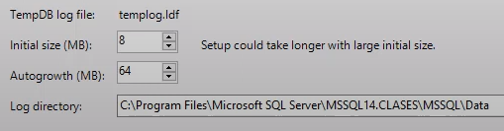

Para el FileStream:

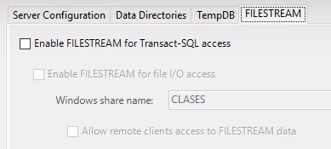



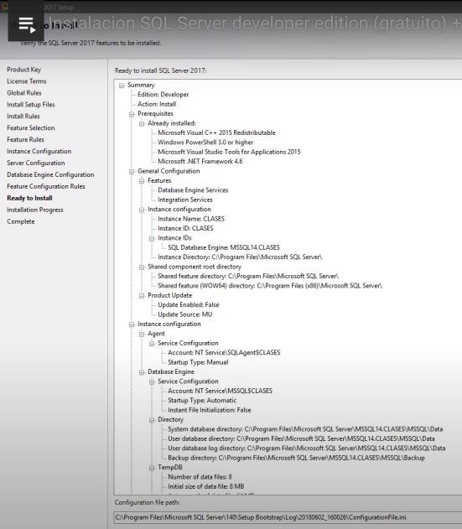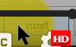

* SSIS Términos y definiciones
* SSIS: Plataforma para desarrollar, gestionar e implementar soluciones de integración, transformación y carga de datos.

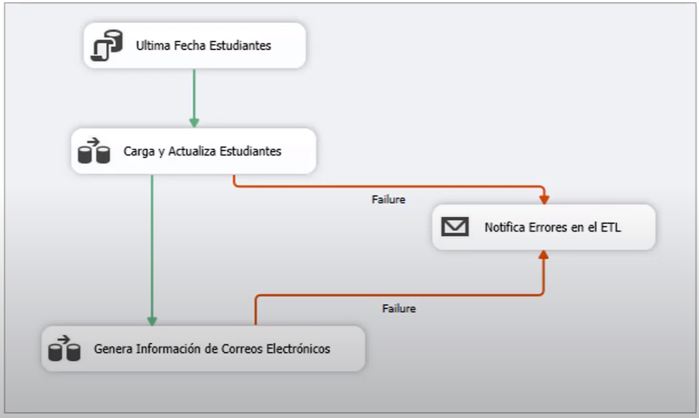

* ETL: Extraer, Transformar y Carga de datos

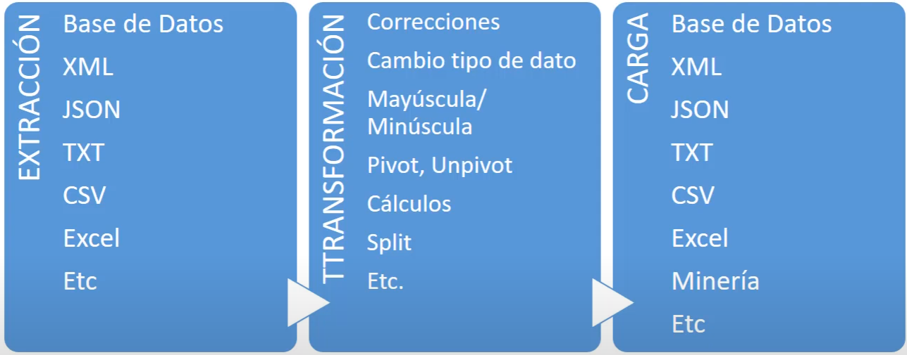

* ¿Por qué necesitamos integrar datos? Existen multiples fuentes de datos, en multiples tipos de formatos, etc.

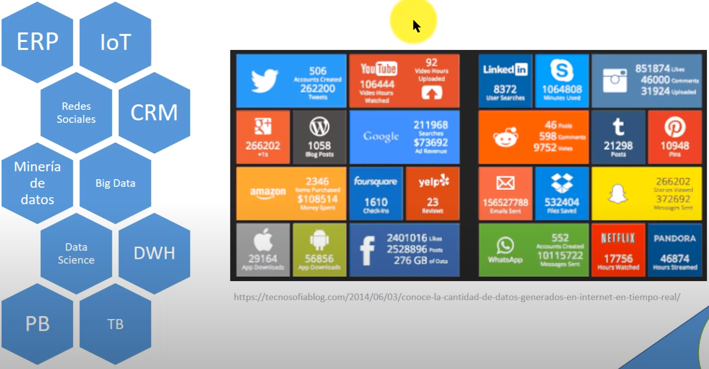

* ¿Para qué SSIS?
* Carga de datos de un origen a un destino
* Estandarización y limpieza de datos
* Data Warehouse
* Automatización de tareas
* Preparando el ambiente
* Abrimos el SSMS

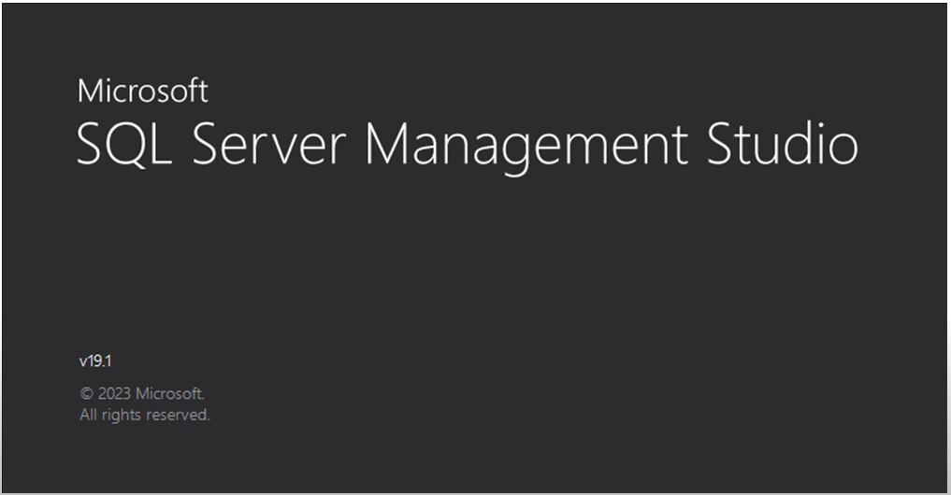

* Nos conectamos a la instancia deseada:

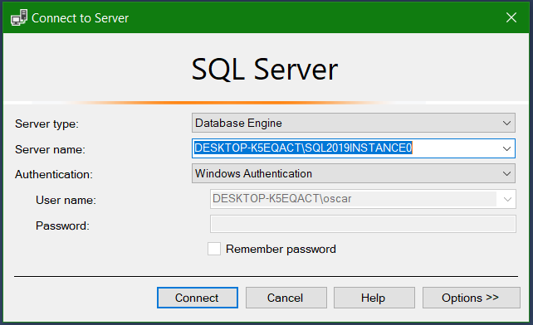

* Abrimos el archivo descargado, “Script inicial.sql”:

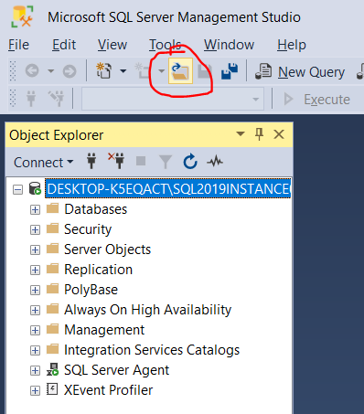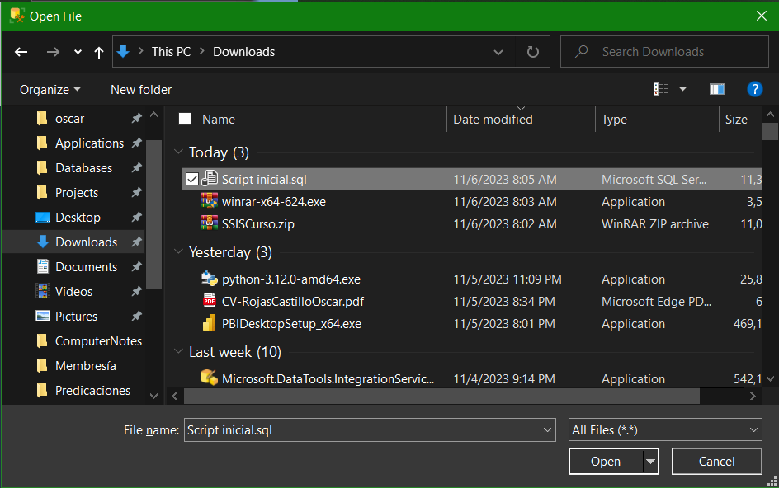

* En el script se crea la BD, se configura, se crea una tabla y se le inserta la data. Pero antes cambiamos las rutas por las existentes en nuestro Windows:

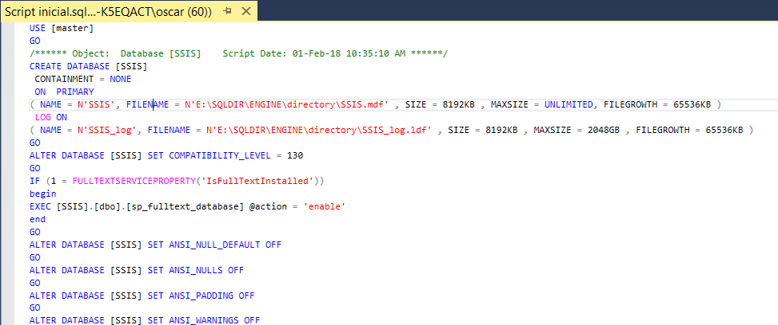



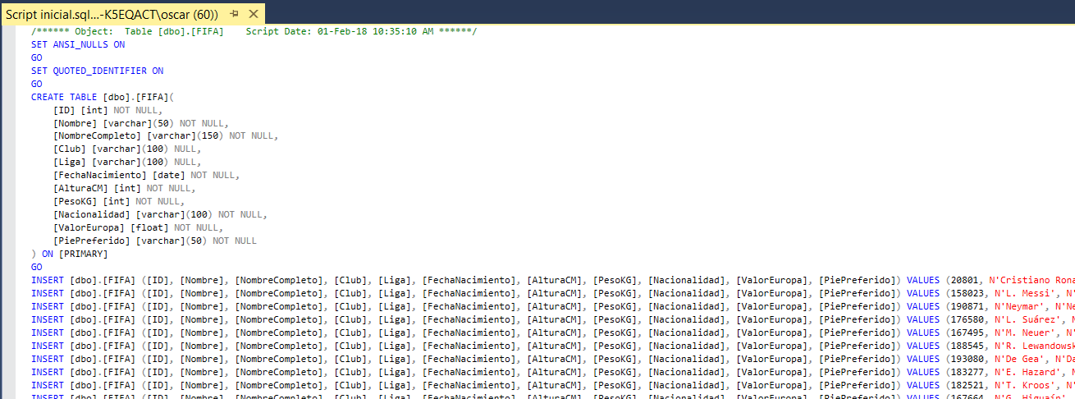

* La tecla “F5” o el boton “Execute” para ejecutar el script: 

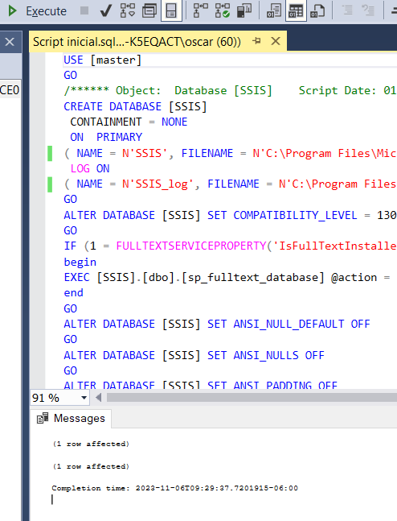

* Lo comprobamos:

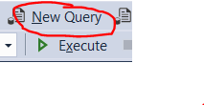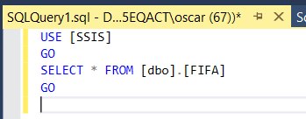

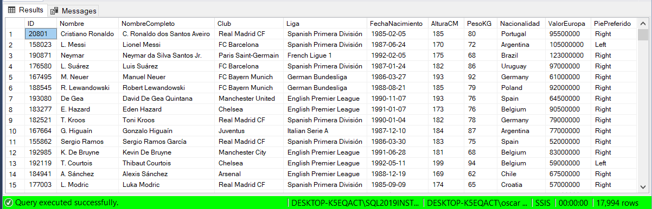

* SQL Server Data Tools
* Lo buscamos en Google e instalamos:

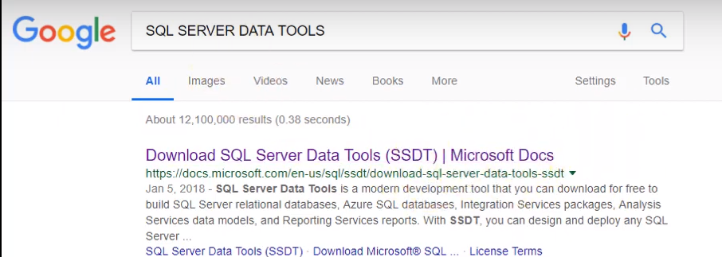

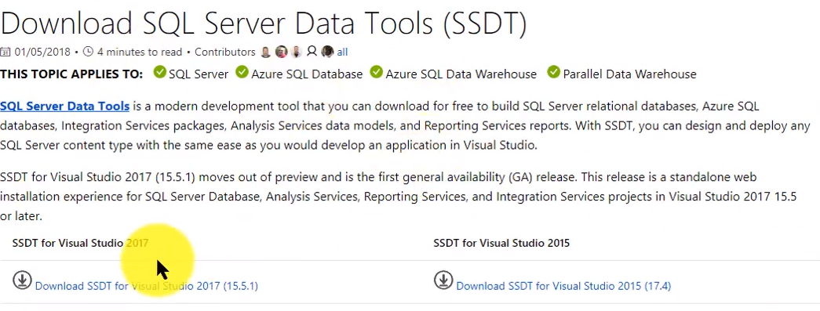

* Abrimos el Visual Studio

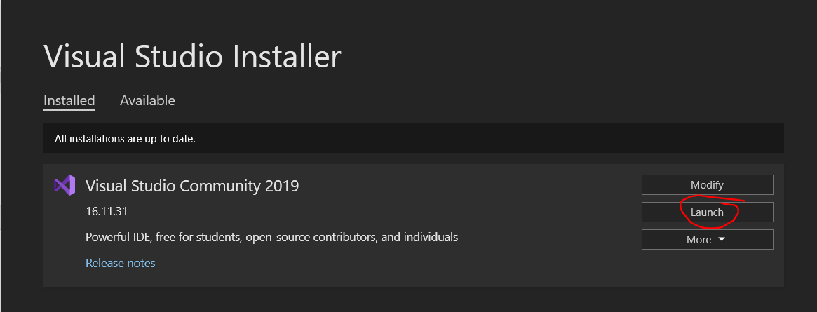

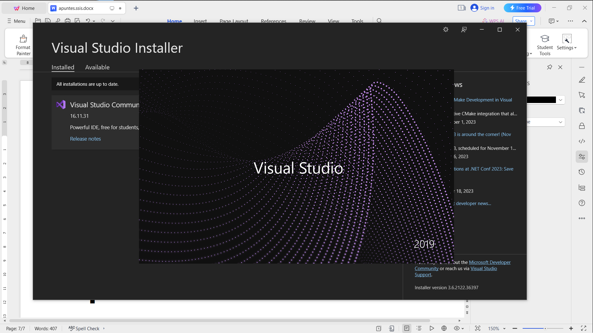

* Creamos un nuevo proyecto:

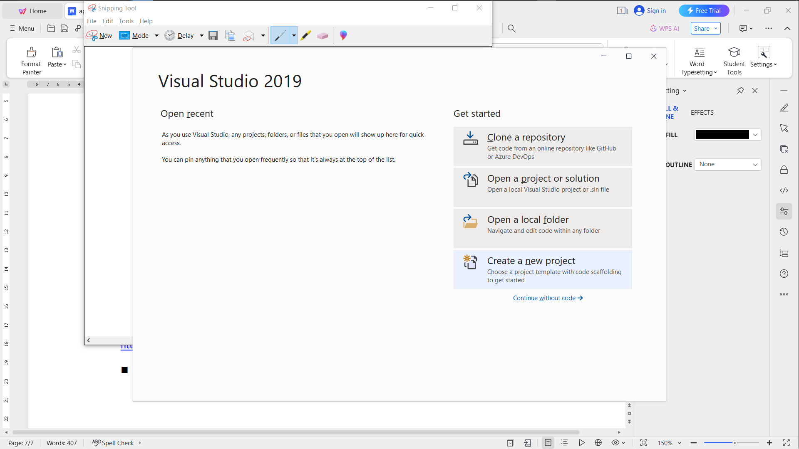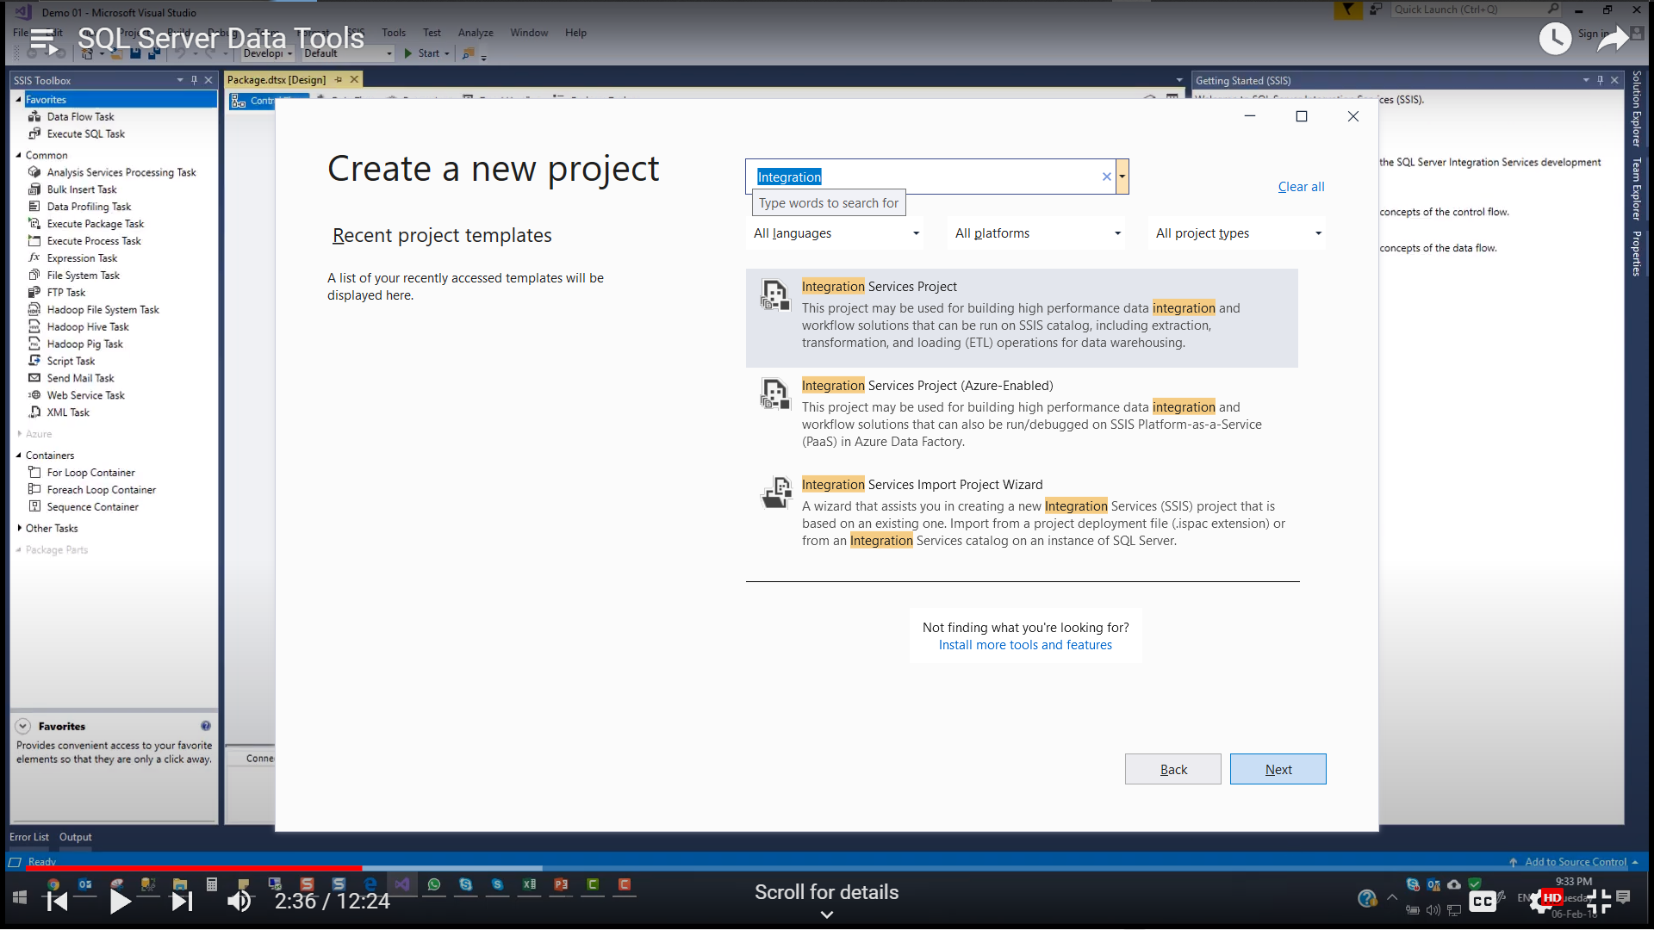

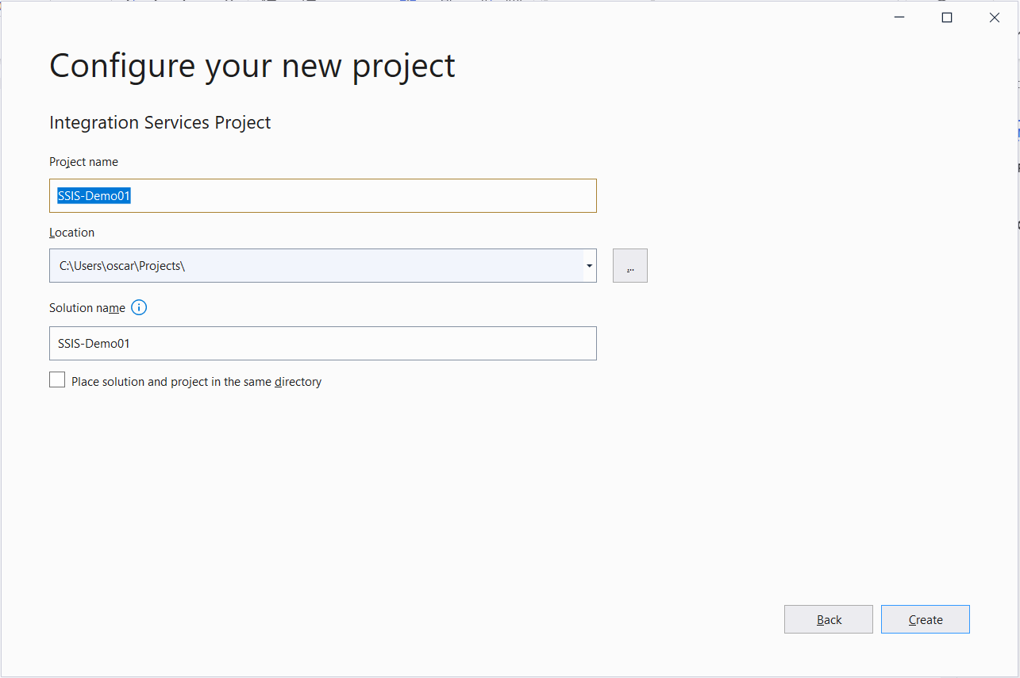

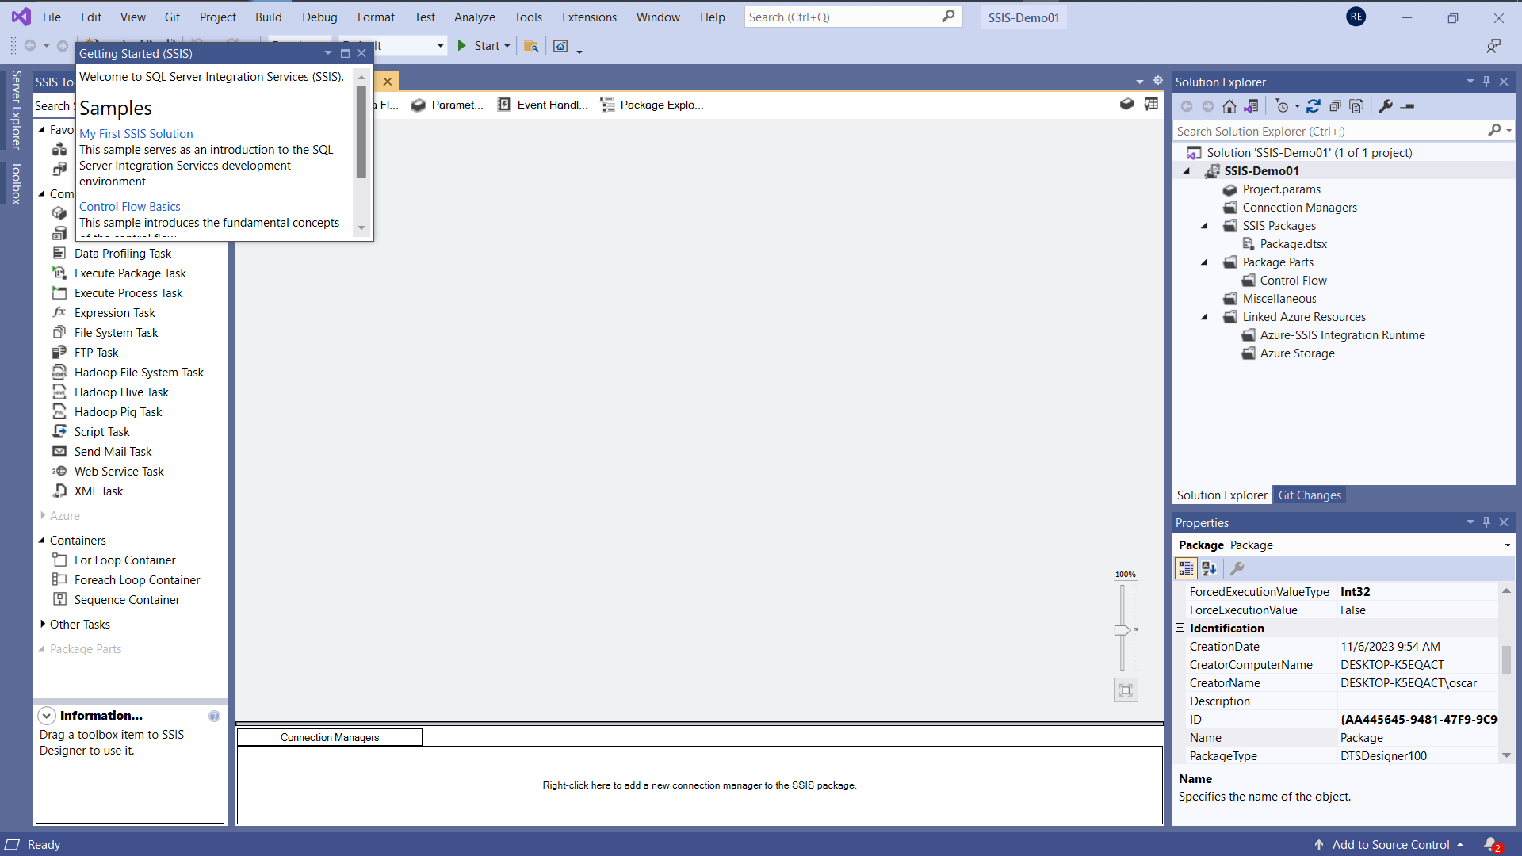

* Se compone la barra de herramientas y de explorador de archivos:

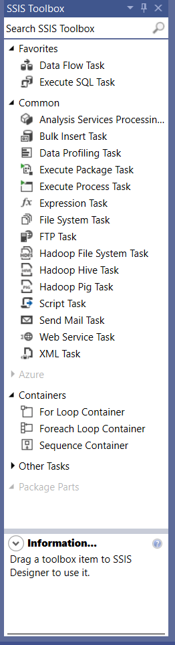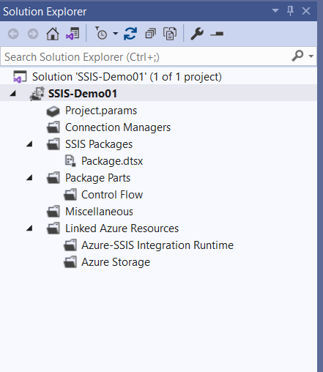

* Se renombra el paquete. Se recomienda que tenga un nombre descriptivo de lo que hace:

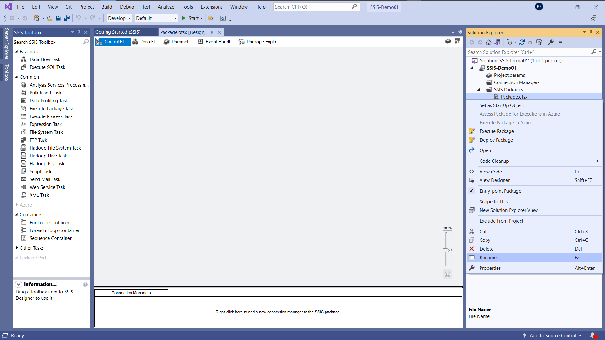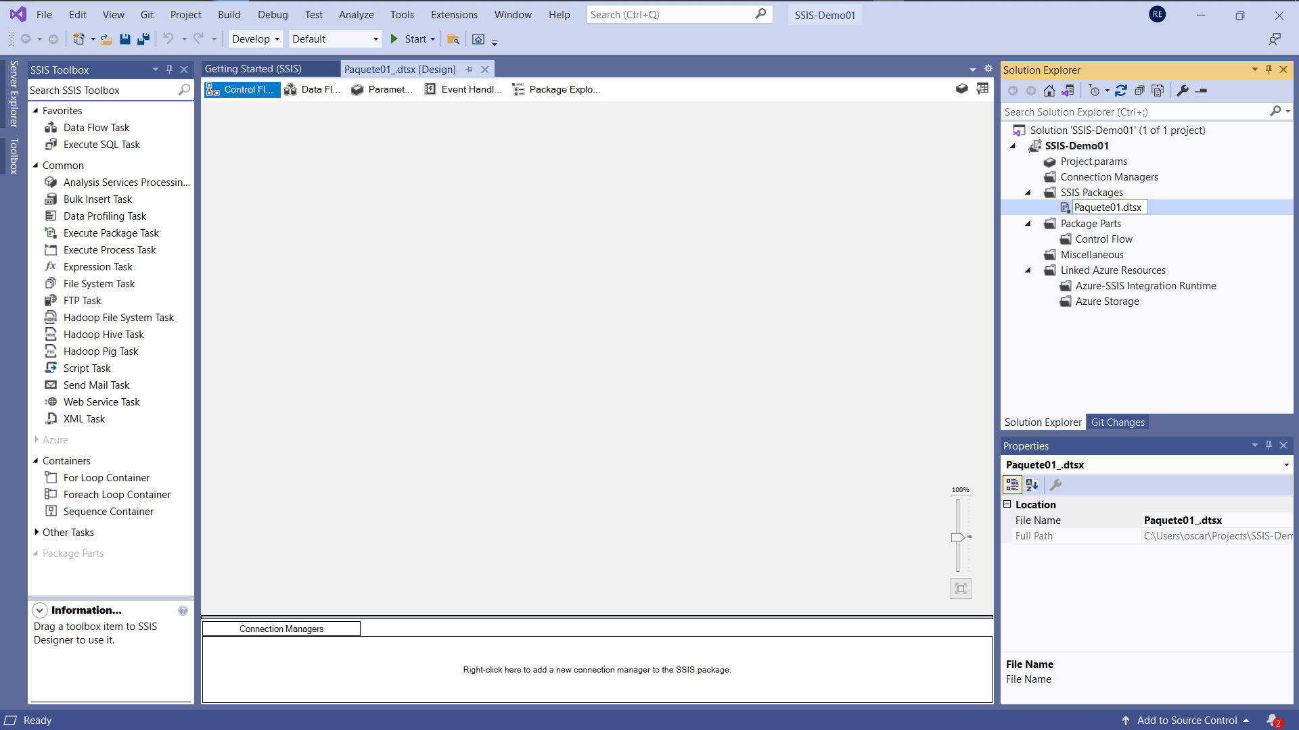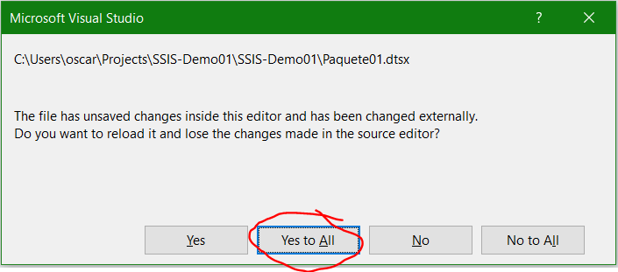

* DEMOSTRACIÓN. Agregamos un paquete existente:

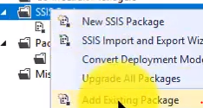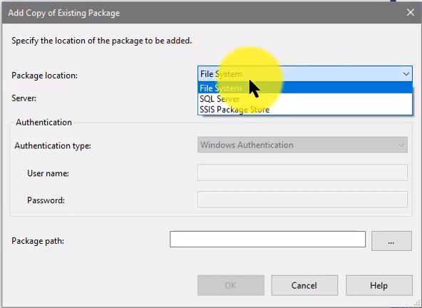

File System: Si esta en el sistema de archivos

SQL Server: Si esta como servicio, o sea como instancia.

SSIS Package Store: Si…

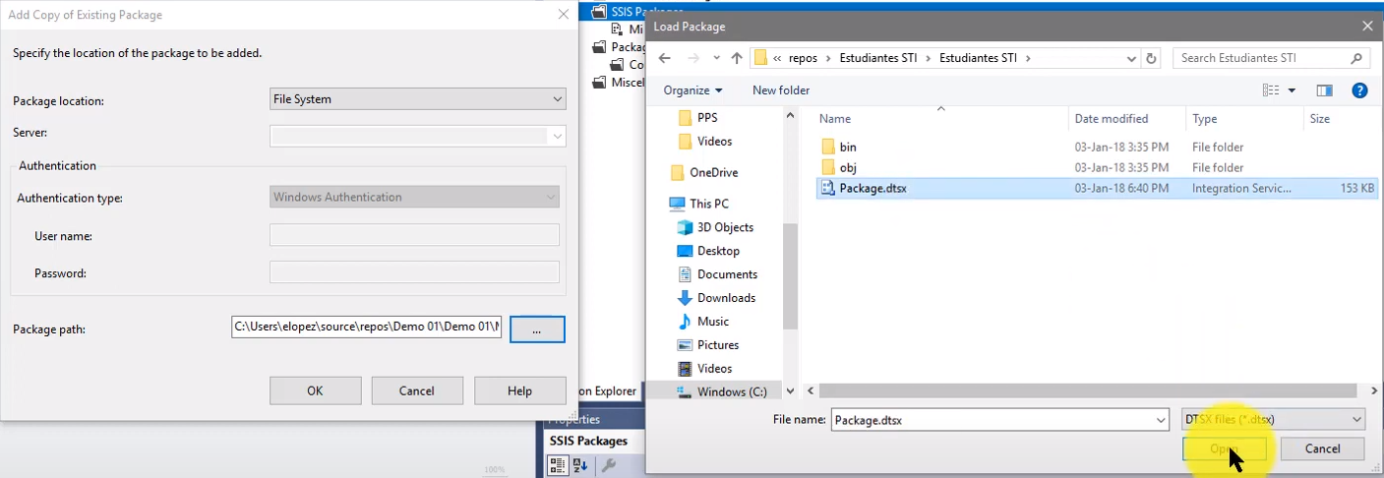

* Las propiedades del proyecto

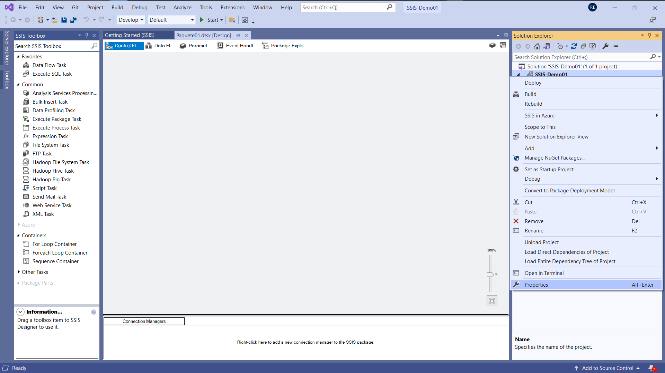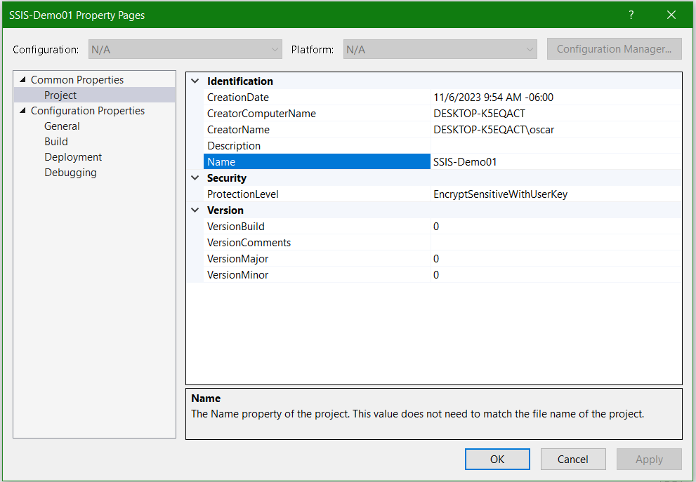

* DEMOSTRACIÓN. Se puede agregar diferentes componentes

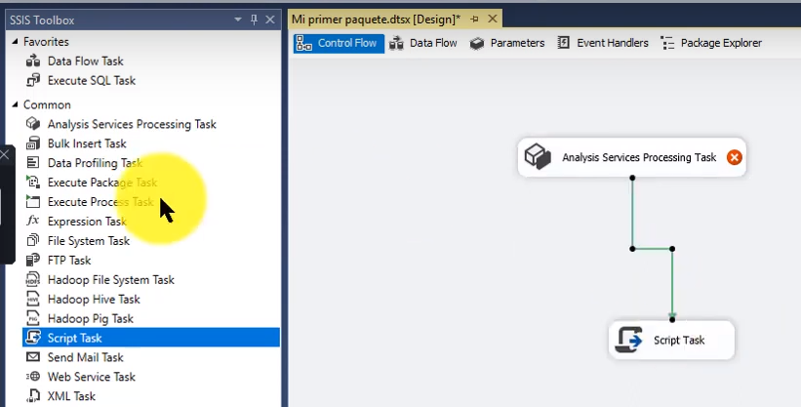

* DEMOSTRACIÓN. En la parte inferior permite crear distintas tipos de conexiones:

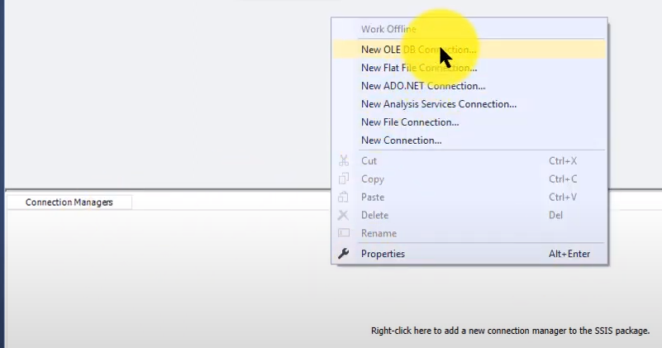

* DEMOSTRACIÓN. Existen diferentes tipos de variables:

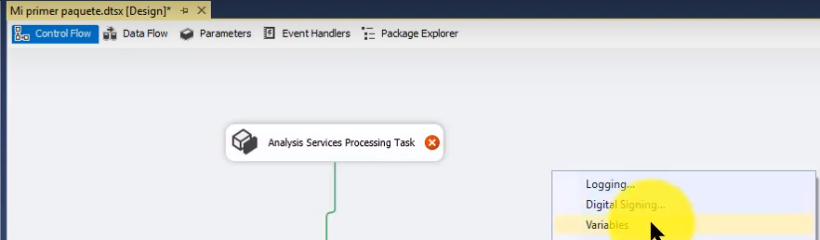

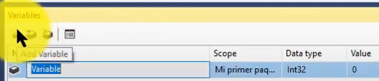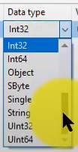

* Exportar e Importar Datos desde SQL Server Management Studio
* Si se desea importar desde una fuente de datos hacia una BD sql o viceversa:

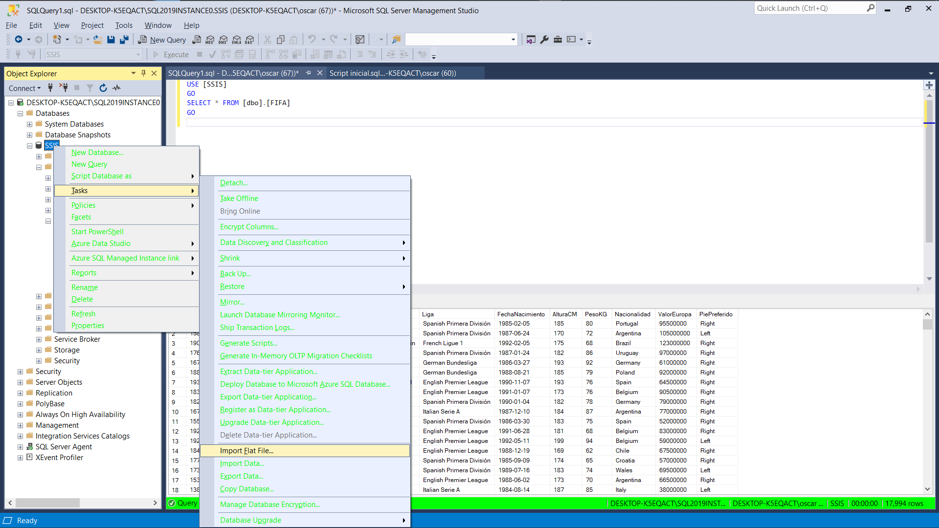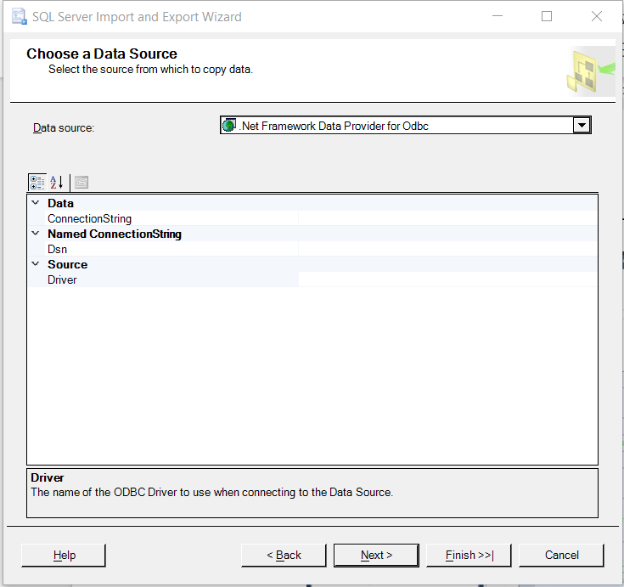

* Aqui se muestra que controladores estan disponibles:

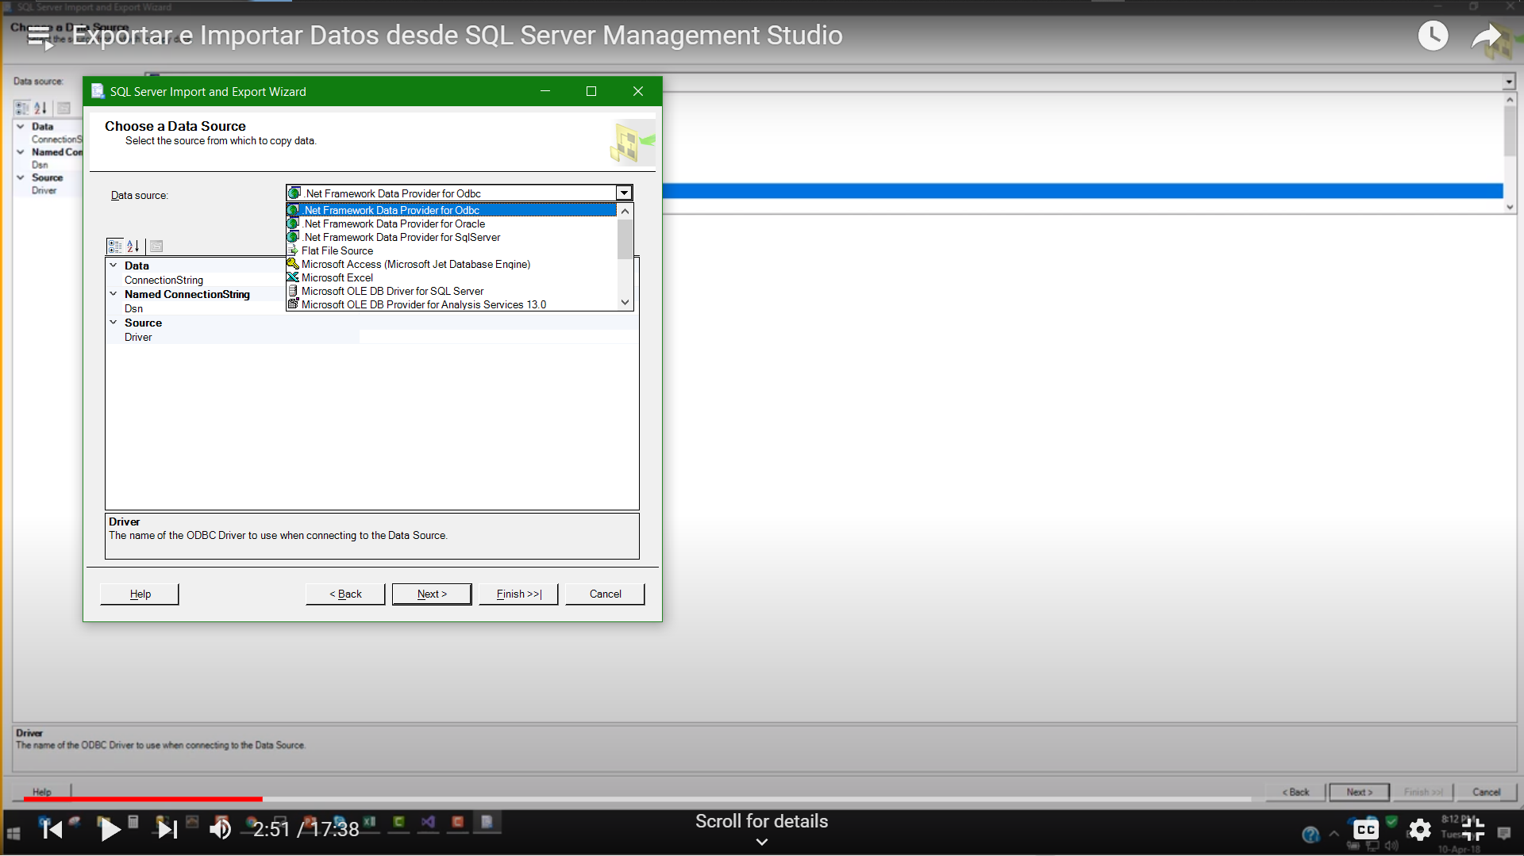

* Pero como es de SQL Server a SQL Server: 

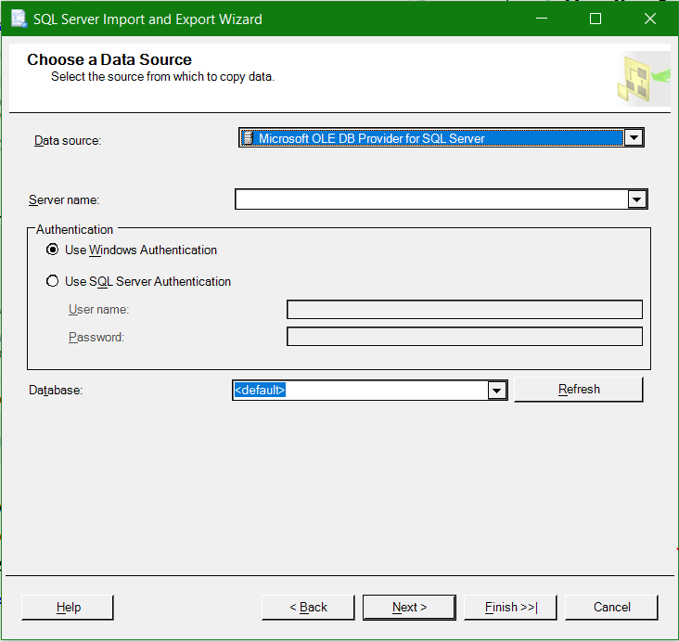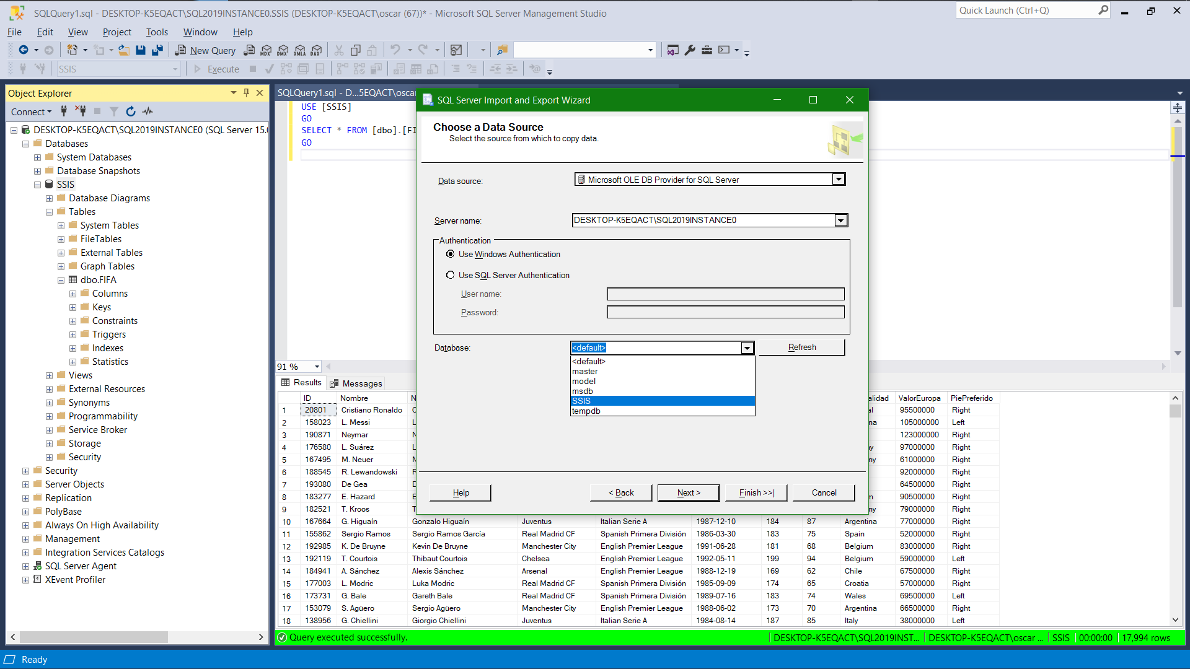

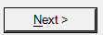

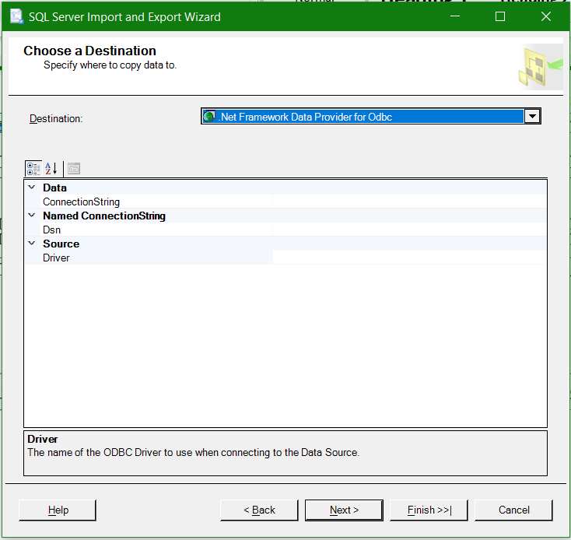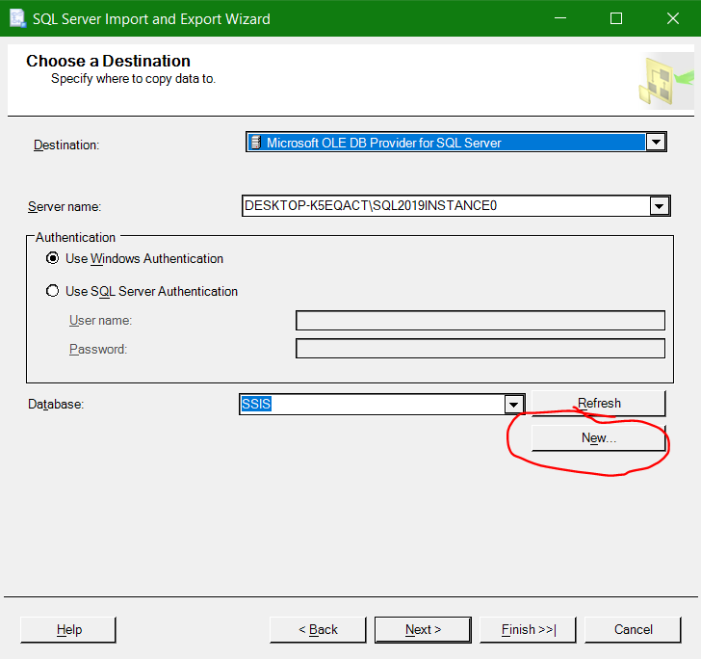

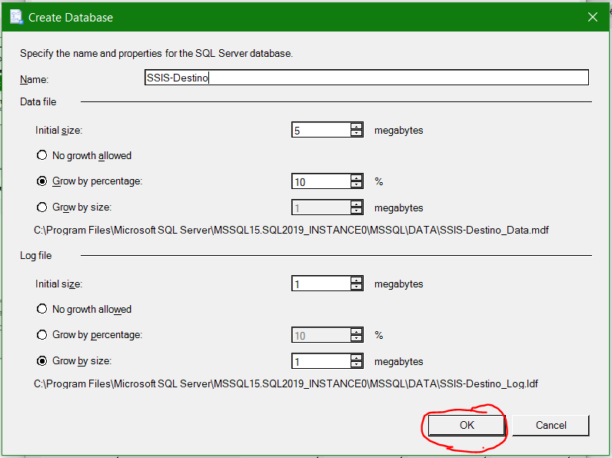

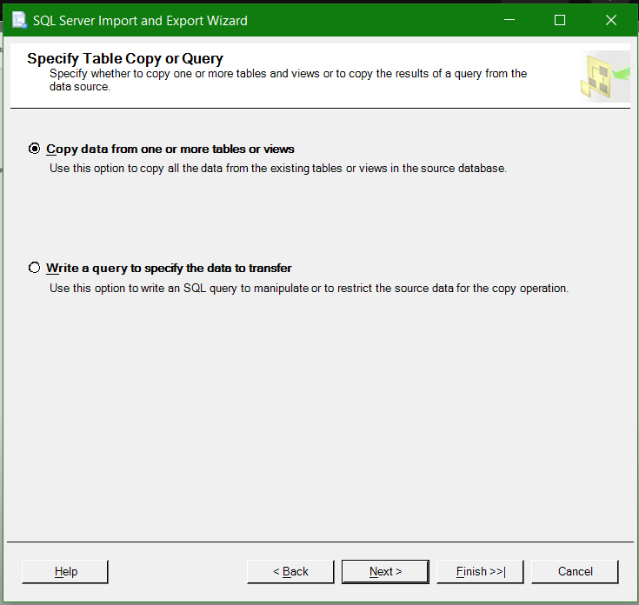

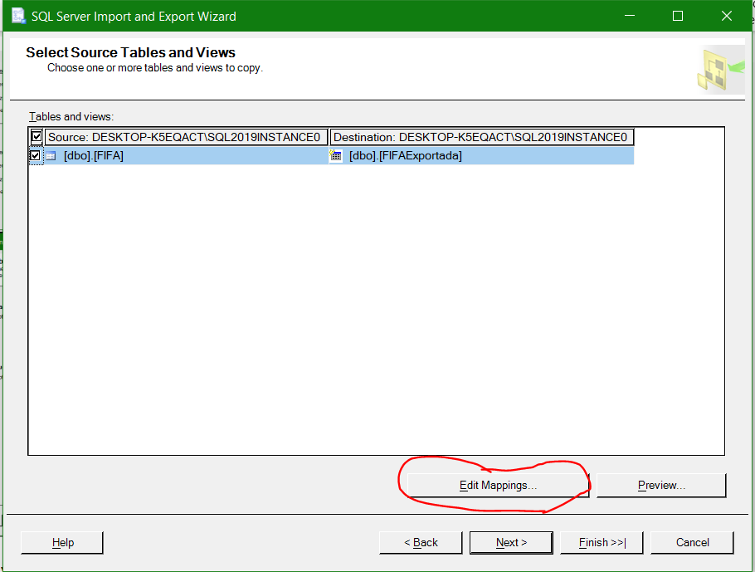

* Aqui se puede configurar el codigo Sql, con lo cual se puede ignorar ciertos atributos, cambiarlos, etc.:

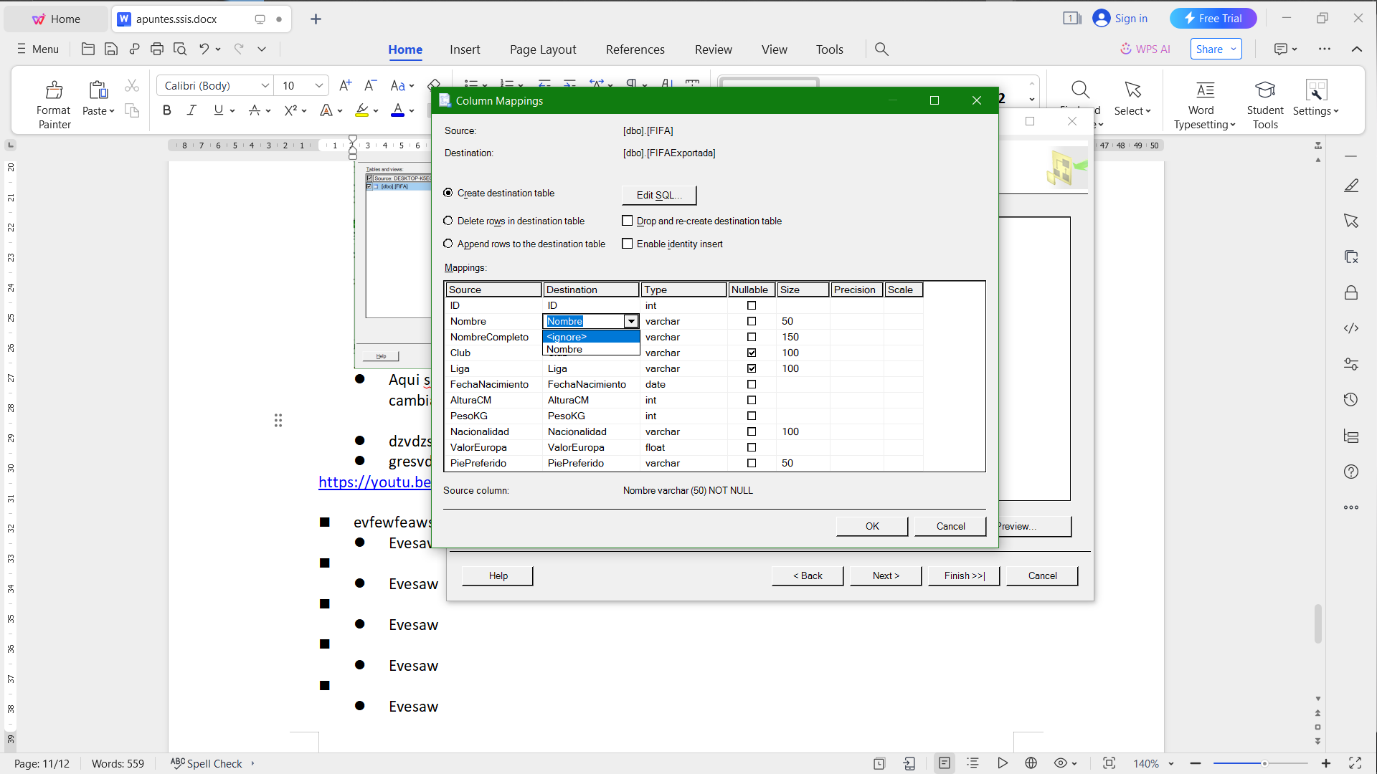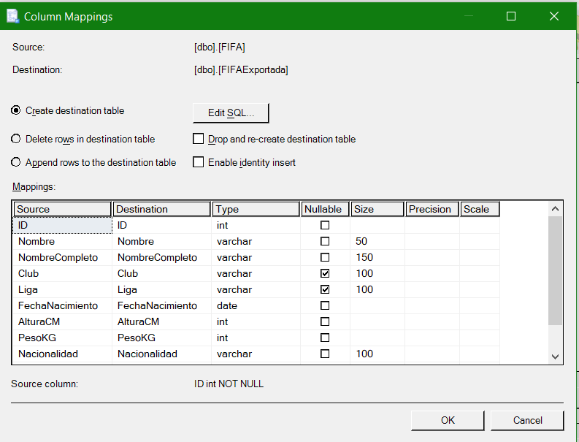



* Aqui podemos ejecutar el paquete inmediatamente o simplemente guardarlo en Sql Server o el S.O.:

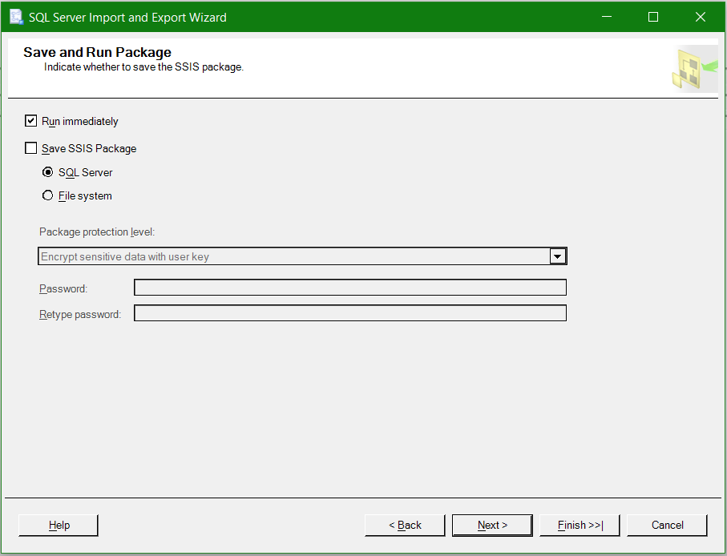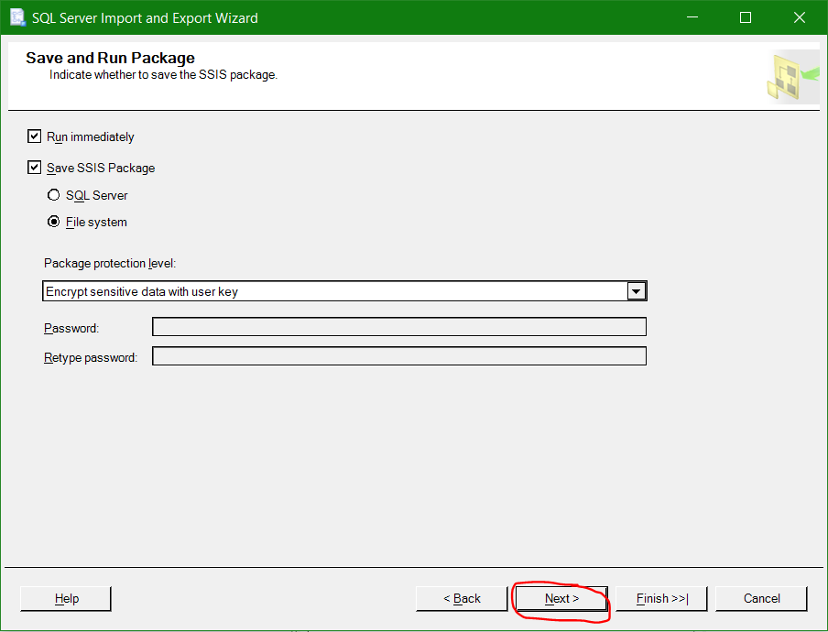

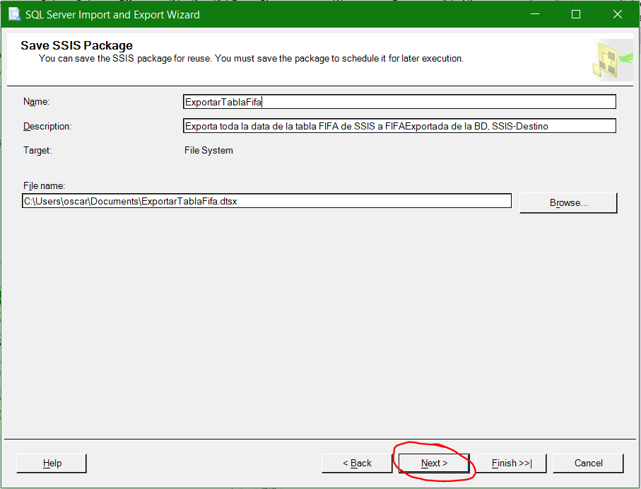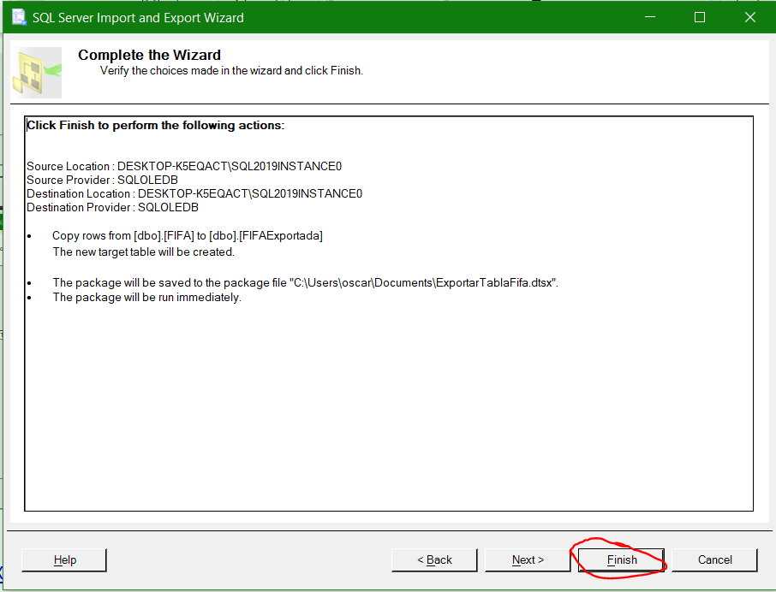

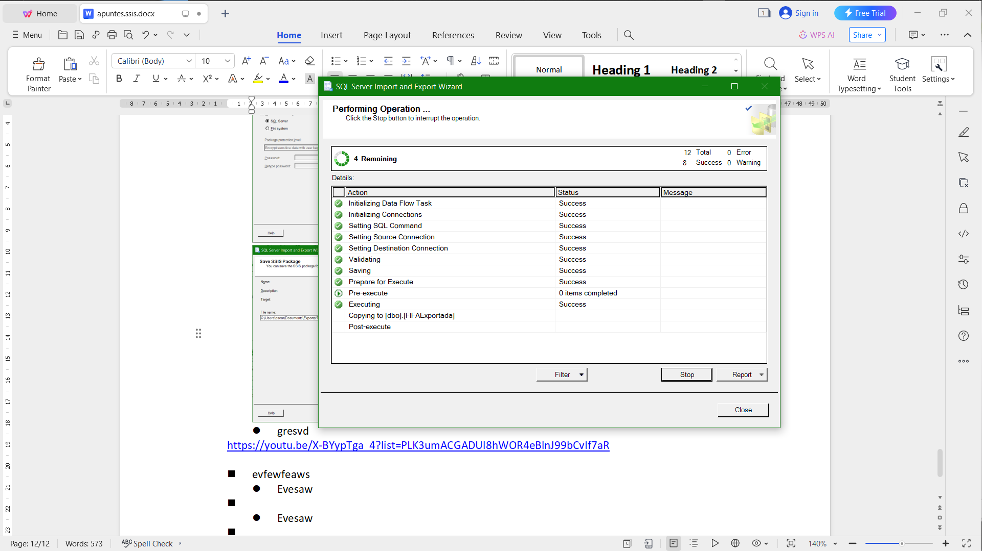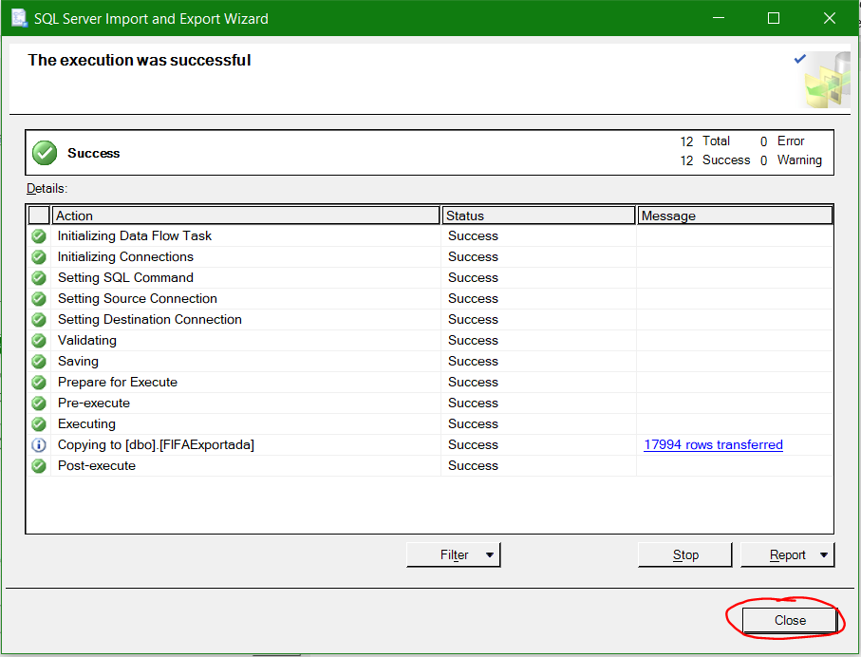

* Y vemos que si funcionó:

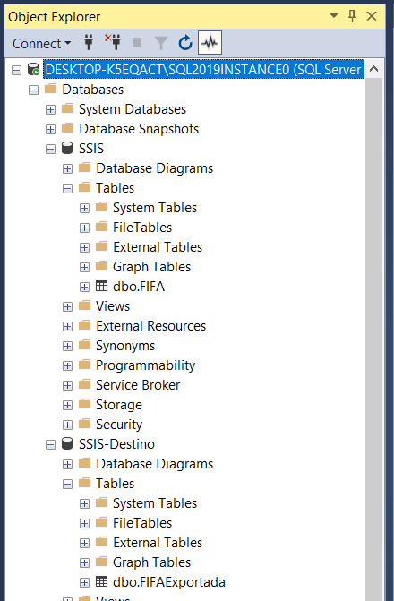

* Ahora a exportar la BD nueva:

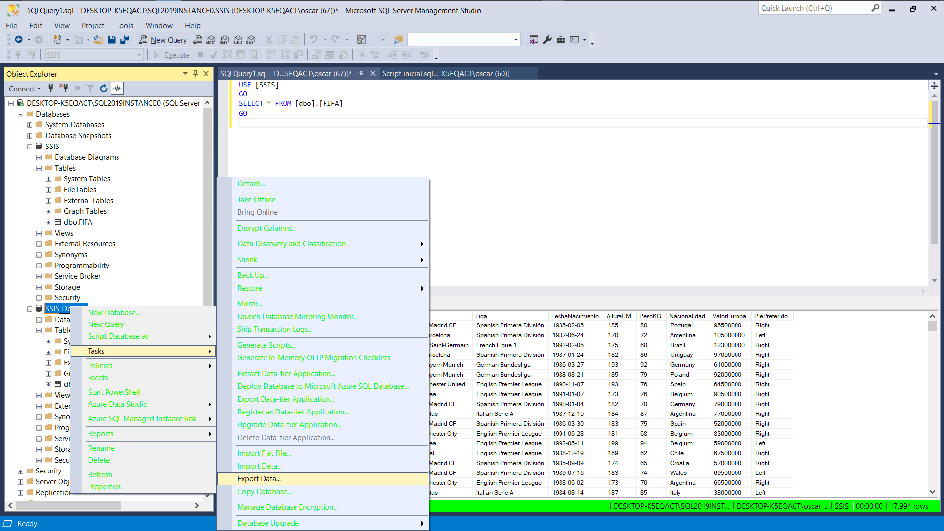 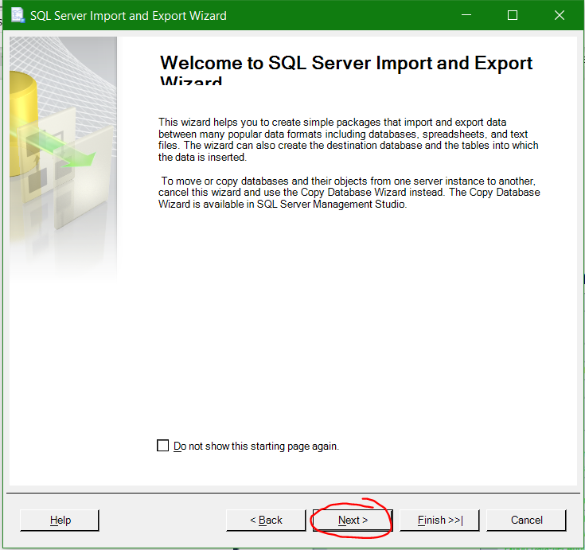

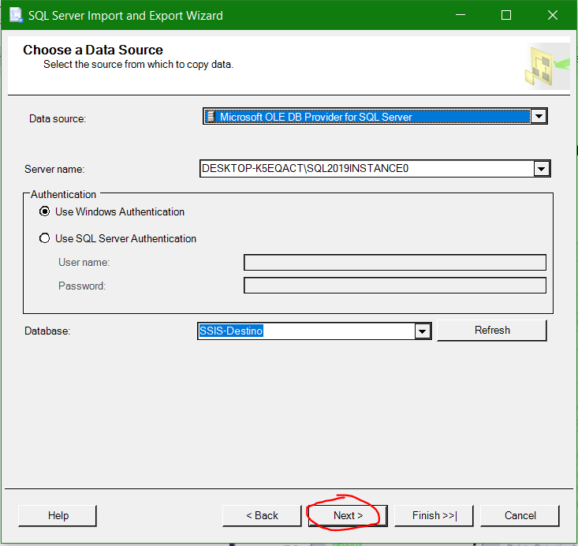 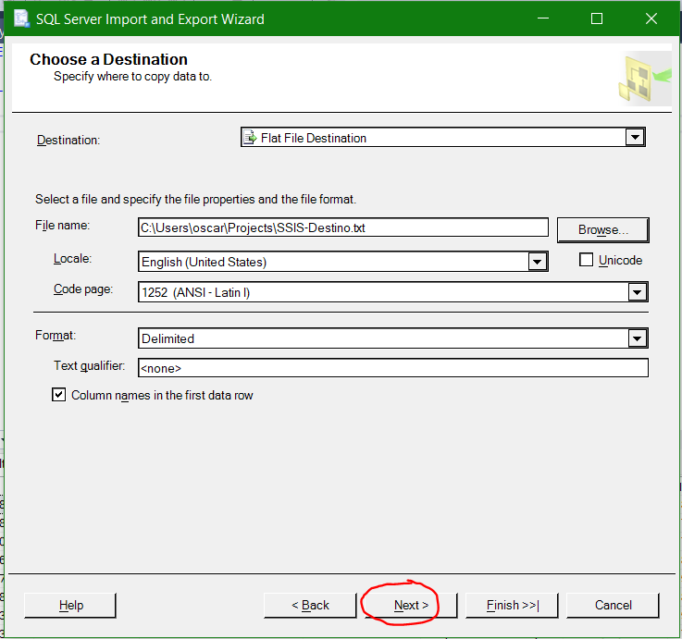

NOTA: La opción “Column names in the first data row” indica que el primer renglon, tendra los nombres de las columnas.

* Vamos a escoger la opción de utilizar TSql:

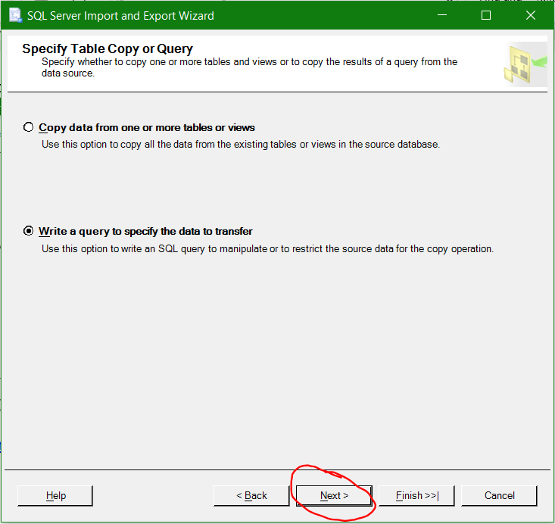 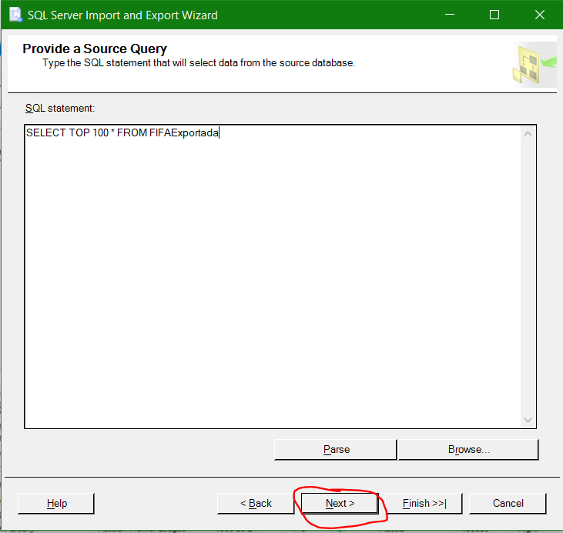

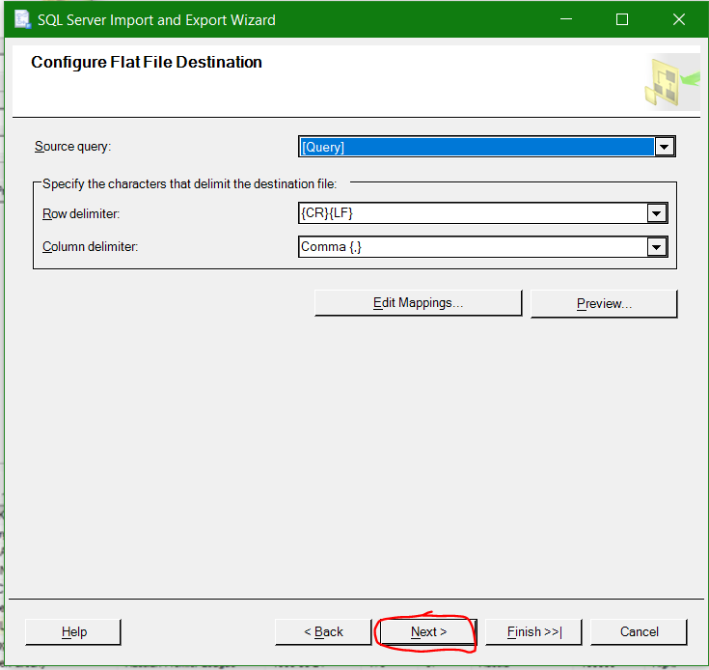 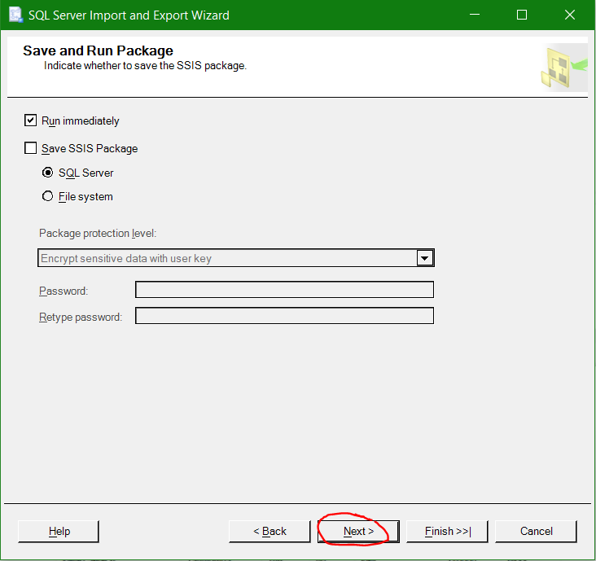

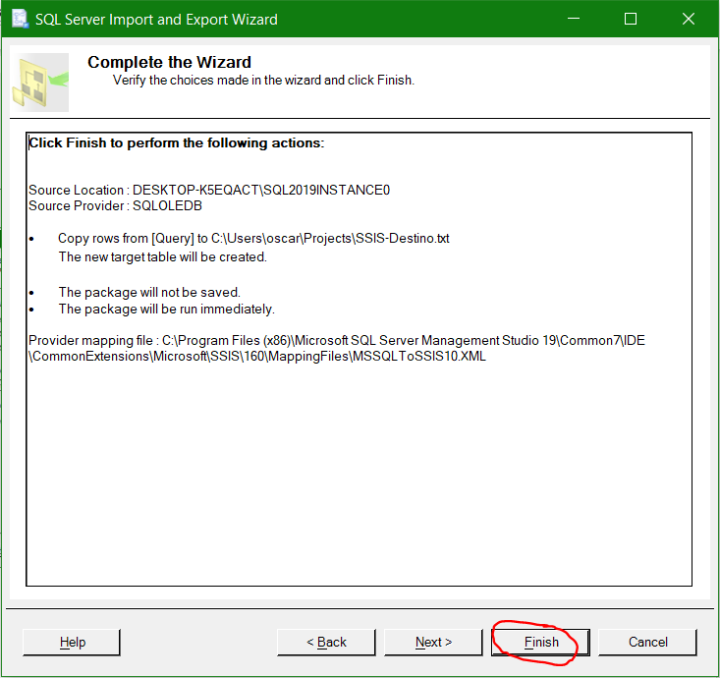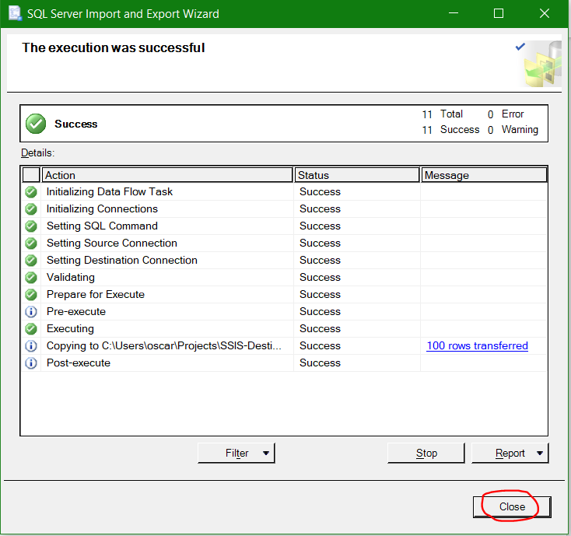

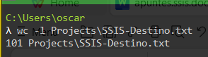

* Contenido de un paquete o ETL
* Un paquete contiene una secuencia/flujo de control, con como se vayan ejecutando las instrucciones.
* Data flow es la interacción de datos, desde su origen hasta su destino.

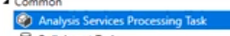 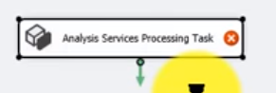

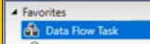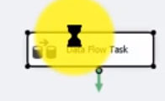

* En el componente “Data Flow Task”, si se le da 2 click, se podrá observar que todas las herramientas (de lado izquierdo), estan destinadas al tratamiento de datos:

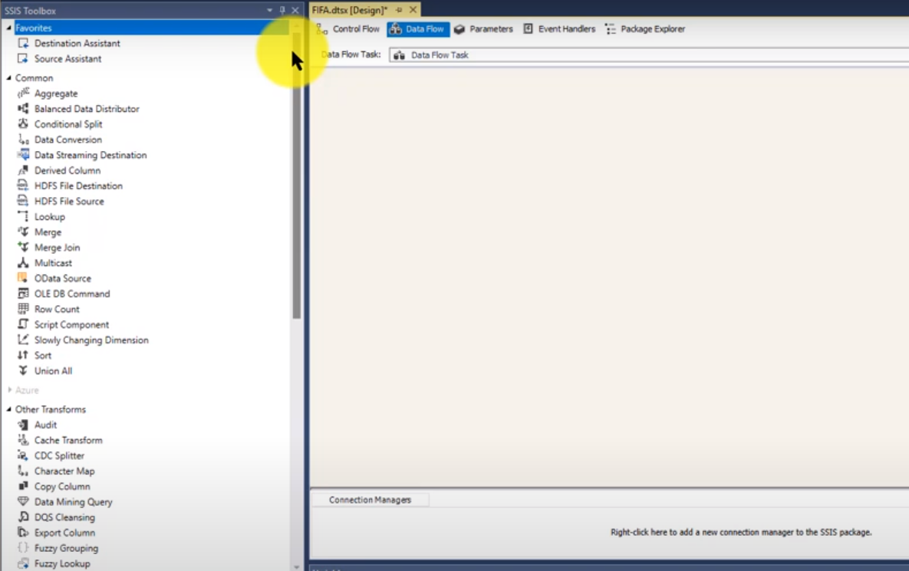

* Entre el Excelazo de origen y de destino, pueden existir N cantidad de pasos de transformación:

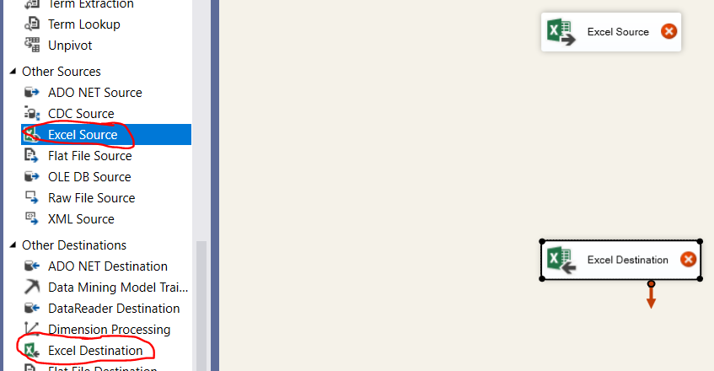

* Otro componente del paquete son las conexiones,

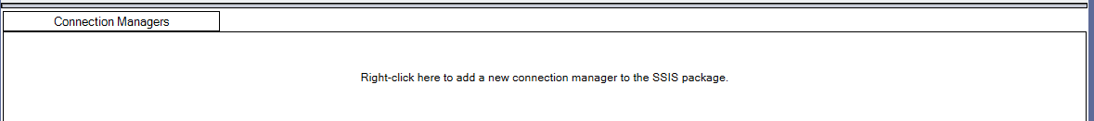

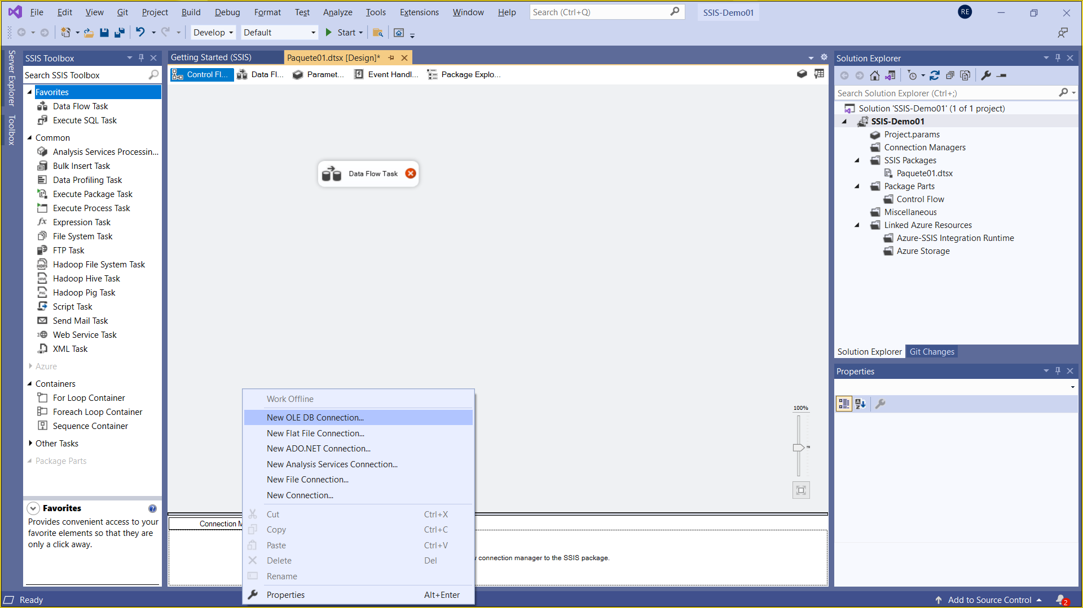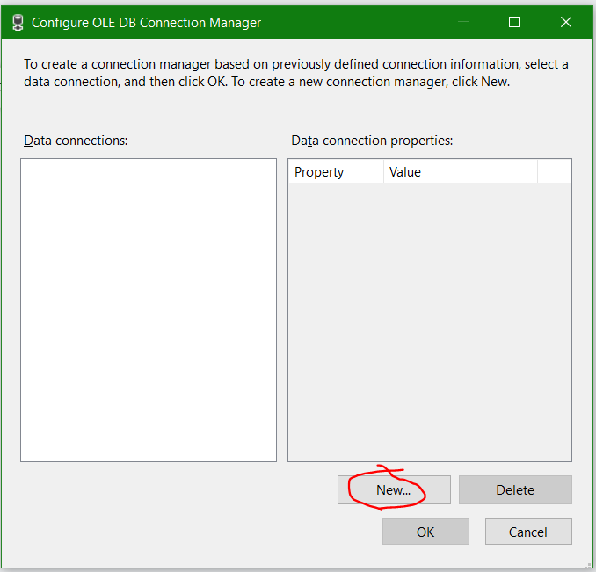

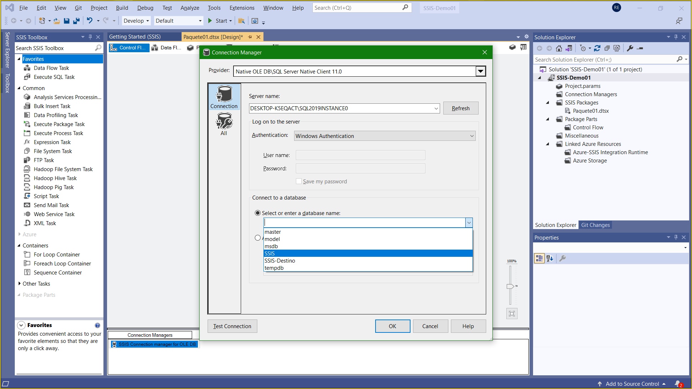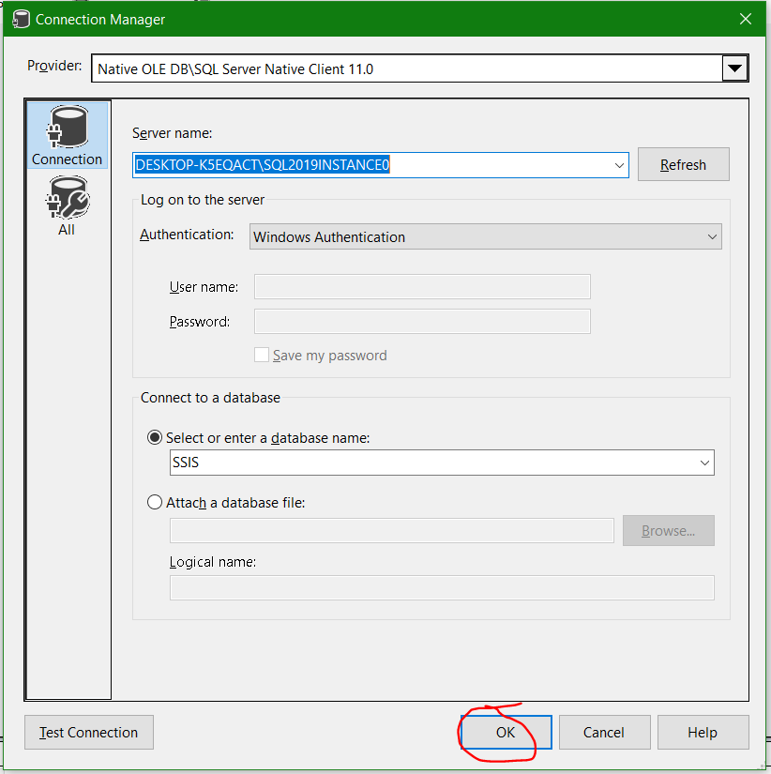

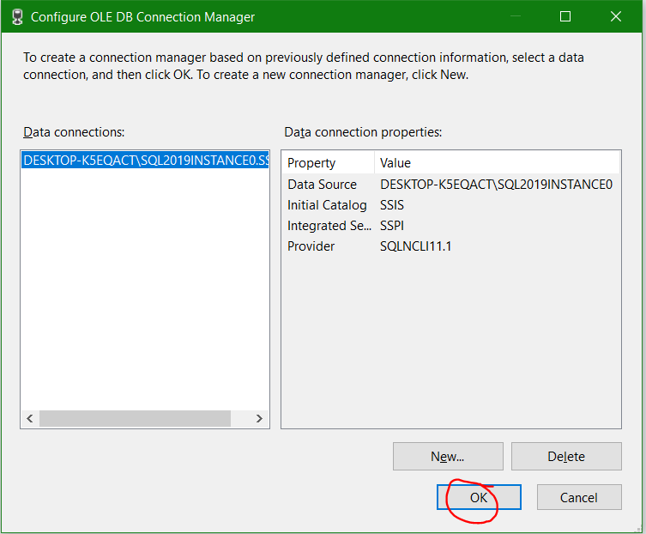

* Recordatorio de que es recomendable que todo, tanto los componentes como las conexiones, tengan nombres descriptibles:

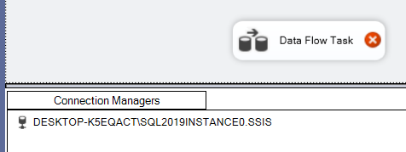

* Otra funcionalidad de los paquetes es el manejo de errores:

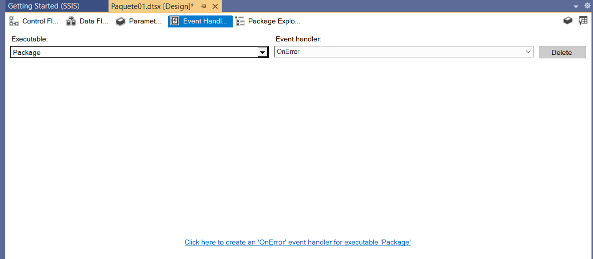



* Otro componente importante de los paquetes es el uso de variables, cuya funcionalidad es para brindar datos entre objetos.

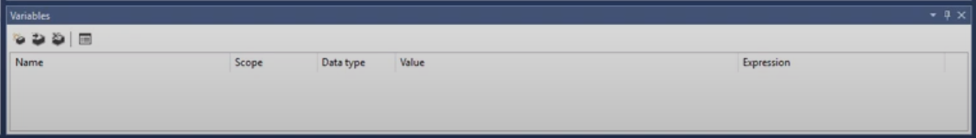

* Primer ETL Usando SQL Server Data Tools
* Vaciamos la tabla exportada, en SSMS:

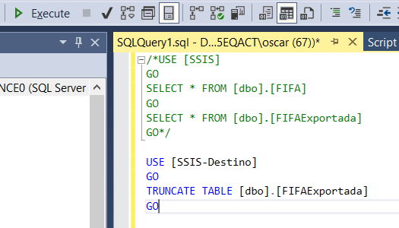

* vedv
* <https://youtu.be/IZzhUUeCf2g?list=PLK3umACGADUl8hWOR4eBlnJ99bCvIf7aR>
* Evesaw
* Evesaw
* Evesaw
* Evesaw
* Evesaw
* Evesaw